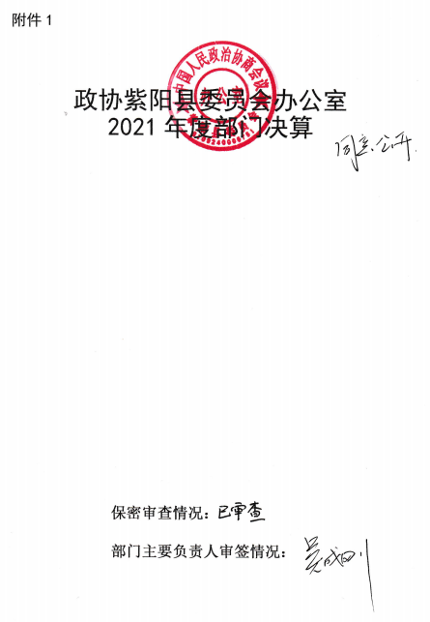

目 录
第一部分 部门概况
一、部门主要职能及内设机构
二、部门决算单位构成
三、部门人员情况
第二部分 2021年度部门决算表
一、收入支出决算总表
二、收入决算表
三、支出决算表
四、财政拨款收入支出决算总表
五、一般公共预算财政拨款支出决算表
六、一般公共预算财政拨款基本支出决算表
七、一般公共预算财政拨款“三公”经费及会议费、培训费支出决算表
八、政府性基金预算财政拨款收入支出决算表
九、国有资本经营预算财政拨款支出决算表
第三部分 2021年度部门决算情况说明
一、收入支出决算总体情况说明
二、收入决算情况说明
三、支出决算情况说明
四、财政拨款收入支出决算总体情况说明
五、一般公共预算财政拨款支出决算情况说明
六、一般公共预算财政拨款基本支出决算情况说明
七、一般公共预算财政拨款“三公”经费及会议费、培训费支出决算情况说明
八、政府性基金预算财政拨款收入支出情况说明
九、国有资本经营预算财政拨款支出决算情况说明
十、机关运行经费支出情况说明
十一、政府采购支出情况说明
十二、国有资产占用及购置情况说明
十三、预算绩效情况说明
第四部分 专业名词解释

第一部分 部门概况
一、部门主要职能及内设机构
（一）主要职能。
1、负责县政协日常综合性行政事务，做好全体会议、常务委员会会议、党组会议、主席会议的筹办服务工作。
2、负责县政协全体会议、常务委员会会议决议、决定和党组会议、主席会议决定的联系落实工作。
3、负责县政协机关的文秘事务，做好文稿起草审核、文书处理、档案管理和机要保密工作。
4、负责与县委、人大、政府有关部门及各镇、政协各参加单位的联系、协调工作；负责在紫的省、市政协委员的联系服务工作；负责县政协及各专委会开展委员视察、考察调研、培训协商等活动的组织和服务工作。
5、负责县政协的对外交流、联谊、接待工作。
6、负责选派政协委员到相关行政执法等部门担任特邀监督员，参加情况通报会、评议考察等活动，并做好组织联络工作。
7、负责政协机关干部的思想政治教育工作，组织干部职工开展理论学习，传达有关文件和会议精神，实施政协机关各项规章制度。
8、负责县政协办公自动化及网络建设、维护和管理，负责政协网络信息编审及发布工作。
9、负责机关组织人事、人员考核、考察、奖惩、培训晋升、人事调配、劳务工资统计和机关财物管理、车辆管理及离退休干部的联系服务等工作。
10、负责机关党建、党风廉政、精神文明、安全保卫、计划生育等方面工作。
11、负责政协委员及各界群众的来信来访接待、转办工作。
12、办理县政协常委会、主席会及政协领导交办的其他工作。
一、强化党建引领，着力建设学习政协
1. 强化理论学习，凝聚思想共识。组织引导广大政协委员和政协机关干部深入开展党史学习教育，精心组织中共党史知识竞赛活动。抓好党的十九届五中全会精神、县委十五届十次全会精神等会议精神的贯彻落实。
2. 落实主体责任，抓实党建工作。加强党风廉政建设和反腐败工作，建立2021年度“三重一大”事项台账。制定印发《县政协领导班子及成员落实党风廉政建设主体责任清单》《2021年度党风廉政建设和反腐败工作实施方案》。
二、聚焦主责主业，着力建设有为政协
3. 围绕协商民主建设履职尽责。在全县创建区域服务型、界别服务型、专业服务型委员工作室30个，切实把人民政协制度优势转化为治理效能，在推进治理体系和治理能力现代化中展示政协的担当作为。
4. 围绕高质量发展协商议政。把紫阳县普通高中教育情况作为议政性常委会议协商议题，为推动全县教育长远发展提出意见建议。围绕紫阳县民歌传承与发展开展专题协商，为做大做强紫阳民歌品牌献计出力。围绕乡村振兴示范村建设开展专题协商，为实施乡村振兴战略提供决策参考。围绕森林康养产业发展开展协商调研，为打造擂鼓台森林康养度假区提供参考。
5. 围绕中心工作主动作为。扎实做好主席联镇包村和政协机关联村包户工作，抓实抓好农安村美丽乡村示范村建设。进一步加强国道541项目援建，全力以赴推进汉王至和平段完工通车。
三、紧盯民生实事，着力建设亲民政协
6. 加强专项监督，真心为民谋利。紧扣城镇老旧小区改造工作，以推动高质量发展、创造高品质生活、实现高效能治理开展监督议政，帮助解决堵点、痛点、难点问题。
7. 加强提案监督，真情改善民生。创新开展党政领导领衔督办重点提案制度。在县政协十二届六次会议提案中筛选出5件重点提案，由县政协主席和副主席、副县长联合督办，进一步提升提案办理实效。
8. 加强社情民意监督，真实传递民情。进一步健全社情民意信息收集报送制度，县政协各委室、各镇联络组、各界别、各委员工作室每年至少报送12条有价值的社情民意信息，政协委员每人每年至少报送1条有质量的社情民意信息。
四、坚持双向发力，着力建设和谐政协
9. 促进优秀传统文化广泛传播。组织开展“老庄智慧与现代生活”、“紫阳历任县令小传”等文化专题讲座，持续开展茶艺培训、青少年书画大赛和电脑编程大赛等系列活动，整理出版《东来书院讲义集》，以此广泛传播优秀传统文化。
10. 加强文史资料编纂工作。征集出版《紫阳文史资料综合辑》《紫阳民歌音视频资料大全》，切实发挥文史资料存史、资政、团结、育人的作用。
11. 做好协商议政成果汇编。对县政协第十二届委员会第一次会议至第六次会议的调研报告、委员大会发言、优秀提案等工作成果进行整理汇编。
五、加强自身建设，着力建设高效政协
12. 提升委员当“主角”的能力。抓好委员学习培训和履职考核。严格执行委员履职登记和考核制度，推动全体委员提交好年度“委员作业”。
13. 发挥专委会“专业”的优势。出台《县政协专门委员会同党政部门对口协商制度》，强化专委会与党政部门的对口联系，使对口联系达到“双赢”的效果。
14. 激发机关干部“干事”的热情。切实抓好干部作风建设。认真做好政协组织换届工作，严守换届纪律，严把委员“入口关”，确保圆满完成换届任务。加强政协宣传工作，认真做好政协工作亮点、履职成效和委员风采的宣传报道。
- 内设机构。
政协共设一室四委：政协紫阳县委员会办公室、政协紫阳县委员会经济科技委员会、政协紫阳县委员会提案法制委员会、政协紫阳县学习文卫委员会、政协紫阳县民族宗教委员会。
二、部门决算单位构成
纳入本年度本部门决算编制范围的单位共1个，包括本级及所属0个二级预算单位：
三、部门人员情况
截至2021年底，本部门人员编制21人，其中行政编制15人、事业编制6人；实有人员30人，其中行政21人、事业5人。工勤2人,离岗1人。另外遗属1名、借调1名、临聘人员1名单位管理的离退休人员19人。
第二部分 2021年度部门决算表

第三部分 2021年度部门决算情况说明

一、收入支出决算总体情况说明
本年度收入总计为596.41万元、支出总计为529.86万元，与上年相比收入总计增加77.09万元、支出总计增加8.18万元，收入增长14.84%，支出增长1.57%。主要是2021年政协换届人员变动频繁，人员增加。（可用柱状图列示变动情况）
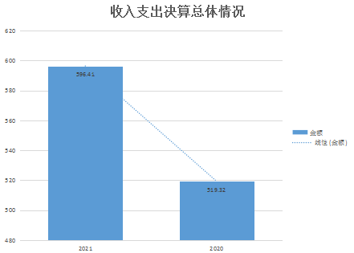
二、收入决算情况说明
本年度收入合计596.41万元，其中：财政拨款收入596.41万元，占100%；事业收入0万元，占0%；经营收入0万元，占0%；其他收入0万元，占0%。（可用饼状图显示本年收入结构）
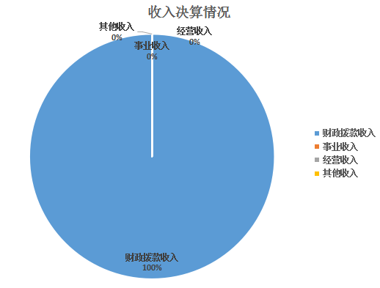
三、支出决算情况说明
本年度支出合计529.86万元，其中：基本支出519.86万元，占96%；项目支出10万元，占4%；经营支出0万元，占0%。（可用饼状图显示本年支出结构）
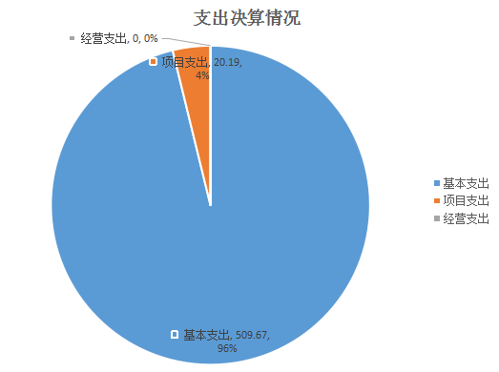
四、财政拨款收入支出决算总体情况说明
本年度财政拨款收入540.54万元、支出总计均为529.86万元，与上年相比收入增加21.22万元、支出增加8.18万元，收入增长4%，支出增长1.57%。主要是2021年政协换届人员变动频繁，人员增加。
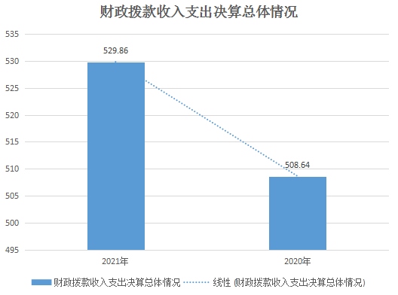
五、一般公共预算财政拨款支出决算情况说明
本年度财政拨款支出预算540.54万元，支出决算529.86万元，完成预算的110%，占本年支出合计的100%。与上年相比，财政拨款支出增加77.09万元，增长14.84%，增长的主要原因政协换届人员变动频繁，按照政府功能分类科目，其中：
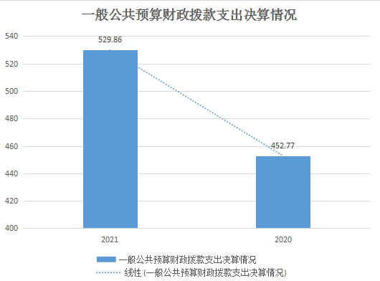
1.一般公共服务支出（类）财政事务（款）行政运行（项）。
预算540.54万元，支出决算529.86万元，完成预算的110%。决算数大于预算数的主要原因是政协换届人员变动频繁，人员增加。
六、一般公共预算财政拨款基本支出决算情况说明
本年度一般公共预算财政拨款基本支出519.86万元，包括人员经费279.19万元和公用经费240.67万元。其中：
（一）人员经费279.19万元，主要包括：基本工资122.66万元、津贴补贴78.36万元、奖金9.03万元、绩效工资3.59万元、机关事业单位基本养老保险缴费32.75万元、职工基本医疗保险缴费18.48万元、其他社会保障缴费0.3万元；对个人和家庭的补助0.43万元，其它工资福利支出13.59万元;生活补助0.36；其他对个人和家庭的补助0.07万元。
（二）公用经费240.67万元，主要包括：办公费78.52万元、电费1.78万元、水费0.23万元、邮电费0.46万元、物业管理费0.18万元、差旅费13.18万元、公务接待费0.82万元、劳务费28.82万元、委托业务费14.6万元、工会经费3.86万元、印刷费14.04万元、维修费7.31万元、租聘费3万元、会议费29.81万元、公车维护费9.56万元、其他交通费用24.92万元、其他商品和服务支出9.59万元。
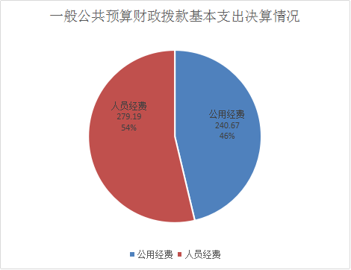
七、一般公共预算财政拨款“三公”经费及会议费、培训费支出决算情况说明
（一）“三公”经费财政拨款支出决算情况说明。
本年度一般公共预算安排“三公”经费支出预算78万元，支出决算40.19万元，完成预算的51.53%。决算数小于预算数的主要原因是执行中央八项规定降低开支。
1.因公出国（境）支出情况说明。
本年度无一般公共预算因公出国（境）预算安排。
2.公务用车购置费用支出情况说明。
本年度无一般公共预算购置公务用车预算安排
3.公务用车运行维护费用支出情况说明。
本年度一般公共预算安排公务用车运行维护预算18万元，支出决算9.56万元，完成预算的53%，决算数较预算数减少8.44万元，主要原因是执行中央八项规定降低开支，受疫情影响无法出县外调研。
4.公务接待费支出情况说明。
本年度一般公共预算安排公务接待预算15万元，支出决算0.82万元，完成预算的5.5%，决算数较预算数减少14.18万元，主要原因是执行中央八项规定降低开支，受疫情影响各地政协无法来紫调研。
国内公务接待支出0.82万元。主要是本部门与外市县政协交流工作发生的接待支出。共接待外市县来访团组4个，来宾44人次。
（二）培训费支出情况说明。
本年度一般公共预算安排培训费预算0万元，支出决算0万元，完成预算的0%，决算数较预算数减少（增加）0万元，主要原因是本年度没有产生培训费。
（三）会议费支出情况说明。
本年度一般公共预算安排会议费预算45万元，支出决算29.81万元，完成预算的66%，决算数较预算数减少15.19万元，主要原因是执行中央八项规定降低开支。
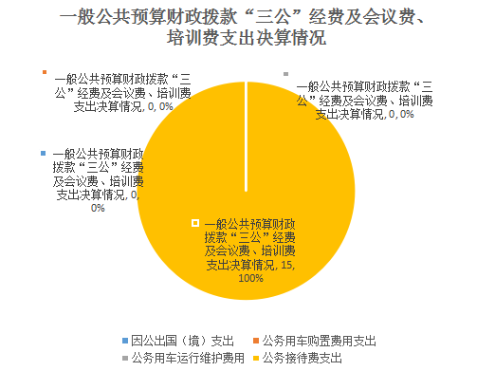
- 政府性基金预算财政拨款收入支出情况说明
本部门无政府性基金决算收支，并已公开空表
- 国有资本经营预算财政拨款支出决算情况说明
本部门无政府性基金决算收支，并已公开空表
十、机关运行经费支出情况说明
本年度机关运行经费预算481.56万元，支出决算529.86万元，完成预算的110%。支出决算比上年预算数增加48.3万元，主要原因是主要原因是政协换届人员变动频繁，人员增加。
十一、政府采购支出情况说明
本年度无政府采购支出预算
十二、国有资产占用及购置情况说明
截至2021年末，本部门机关及所属单位共有车辆3辆，其中副部（省）级以上领导用车0辆，主要领导干部用车辆，机要通信用车1辆，应急保障用车2辆，执法执勤用车0辆，特种专业技术用车0辆，离退休干部用车0辆，其他用车0辆。单价50万元以上的通用设备0台（套）；单价100万元以上的专用设备0台（套）。2021年当年购置车辆0辆；购置单价50万元以上的通用设备0台（套）；购置单价100万元以上的专用设备0台（套）。
十三、预算绩效情况说明
（一）预算绩效管理工作开展情况说明。
本部门积极推进预算绩效管理改革工作，建立了绩效管制度体系，预算绩效管理的主要内容：1、预算绩效目标管理。办公室编制下一年度预算或追加预算时，应同时编制预算绩效计划，报送绩效目标；2、预算绩效运行跟踪监控管理。建立绩效运行跟踪监控机制，定期采集绩效运行信息并汇总分析，对绩效目标运行情况进行跟踪管理和监控；3、绩效评价管理。预算执行中期或结束后，要及时对预算资金的产出和结果进行绩效评价，重点评价产出和结果的经济性、效率性和效益性；4、绩效评价结果反馈与应用管理。根据财政部门绩效评价结果反馈，办公室应及时根据绩效评价结果，完善管理制度；5、用款部门应及时根据绩效评价结果，改进管理措施；6、为领导决策和行政问责提供参考依据。
预算绩效管理工作机制和流程如下：1、确定绩效评价对象；2、制定绩效评价工作方案；3、收集绩效评价相关资料及对资料进行审查核实；4、综合分析并形成绩效评价；5、评价结果反馈及建立绩效评价档案。明确了绩效管理职能，项目管理人员兼绩效管理工作，明确了岗位职责。
根据预算绩效管理要求，本部门组织对2021年度部门预算项目支出进行全面自评，涵盖项目3个，涉及预算资金80万元，占部门预算项目支出总额的100%。
组织开展2021年度部门整体支出绩效自评工作，从评价情况来看，我办紧紧围绕全县发展大局，对标高质量发展要求，认真履职尽责，主动担当作为，奋力追赶超越，“十四五”开局良好、起步稳健。
组织对专项业务费经费3个项目开展了部门重点评价，涉及预算资金56.48万元，从评价情况来看，我办在县委、县政府的坚强领导下，政协办紧紧围绕全县发展大局，认真履行牵头抓总职责，统筹推进脱贫攻坚、疫情防控和社会经济发展各项工作，较好地完成了年度目标任务。
（二）部门决算中项目绩效自评结果。
本部门在部门决算中反映专项业务工作3个一级项目绩效自评结果。
1.政协紫阳县委员会办公室履职专项业务经费项目绩效自评综述：全年预算数56.48万元，执行数56.48万元，完成预算的100%。项目绩效目标完成情况：全面完成绩效目标任务。发现的问题及原因：文史资料出版不及时，原因是办理文史资料出版书号手续麻烦，时间节点不由本单位控制。下一步改进措施：按照时间节点提前做好准备工作，及时做好文史资料的出版。

（三）部门整体支出绩效自评结果。
根据年度设定的绩效目标，部门整体支出自评得分95，综合评价等级为“优”，全年预算数56.48万元，执行数56.48万元，完成预算的100%。本年度本部门总体运行情况及取得的成绩为优秀。发现的问题及原因：文史资料出版不及时，原因是办理文史资料出版书号手续麻烦，时间节点不由本单位控制。下一步改进措施：按照时间节点提前做好准备工作，及时做好文史资料的出版。

- 部门重点评价项目绩效评价结果。
本部门2021年度未开展部门重点绩效评价
第四部分 专业名词解释
1.基本支出：指为保障机构正常运转、完成日常工作任务而发生的各项支出。
2.项目支出：指单位为完成特定的行政工作任务或事业发展目标所发生的各项支出。
3.“三公”经费：指部门使用一般公共预算财政拨款安排的因公出国（境）费、公务用车购置及运行费和公务接待费支出。
4.财政拨款收入：指本级财政当年拨付的资金。
5.公用经费：指为完成特定的行政工作任务或事业发展目标用于设备设施的维持性费用支出，以及直接用于公务活动的支出，具体包括公务费、业务费、修缮费、设备购置费、其他费用等。
6.工资福利支出：反映开支的在职职工和编制外长期聘用人员的各类劳动报酬，以及上述人员缴纳的各项社会保险费等。
7.结转资金：即当年预算已执行但未完成，或者因故未执行，下一年度需要按原用途继续使用的资金。
8.结余资金：即当年预算工作目标已完成，或者因故终止，当年剩余的资金。

